Séance de recherche - L'Hispania, une province romaine

Les origines
Les Grecs nommaient ce territoire Iberia / Ἰϐηρία, d'après le nom du fleuve Ebre. Depuis les temps les plus anciens, les ethnies y étaient mélangées. Nous savons cependant qu'à l'époque néolithique (9000-3300 avant J.-C), des peuples venus d'Afrique se sont répandus dans le centre et dans l'ouest, tandis que les Phéniciens (peuple ancêtre des Libanais et, via Carthage qu'ils fondèrent, des …...........) y entraient au début de l'âge du fer (-1100).

Trois vagues de colonisation !
Les Phéniciens fondèrent de nombreux comptoirs, destinés au commerce avec les tribus espagnoles (matières premières contre objets finis) : ils colonisèrent la stratégique Gadès (l'actuelle Cadix) vers -1100, ainsi qu'autres cités (Malaca - ….............. , Cordoba - …...............)
Ce peuple marchand fut ensuite concurrencé par les Grecs d'Asie. Aux VIIème et VIème siècles, les Phocéens posèrent le pied sur cette terre. Leurs colons de Massilia (Marseille) fondèrent d'autres colonies sur la côte orientale de l'Espagne, peu à peu délaissée par les Phéniciens.
Dans le même temps, par le nord, des peuples celtiques vinrent se mélanger à l'ethnie indigène, les …............ . Ils avaient traversé les ….................... .
Au IIIème s., d'autres Phéniciens venus de la puissance montante d'Afrique du nord, Carthage, déjà installée dans les Baléares, chassèrent les Phocéens. Après la première guerre punique (264-241 avant J.-C), les Carthaginois, sous Hamilcar, Hasdrubal et Hannibal fondèrent même la « Nouvelle Carthage », Carthago Nova, en français Carthagène. Grâce aux ressources humaines et minérales du territoire, Carthage reprit la lutte contre Rome.

L'Espagne, objet de toutes les convoitises et tremplin vers Rome !
En -219, une cité alliée aux Romains, Sagonte, est prise par Hannibal : éclate la 2nde guerre punique, qui dura 16 ans ! De 218 à 212, c'est son frère Hasdrubal (voir carte) qui prend le contrôle du territoire jusqu'à ce que, sous la direction de Scipion, une armée romaine parvienne à prendre Carthagène. En 206, Hasdrubal quitte l'Espagne pour rejoindre son frère qui avait traversé les Alpes à dos d'éléphant : il meurt en Italie, lors de la bataille du Métaure.

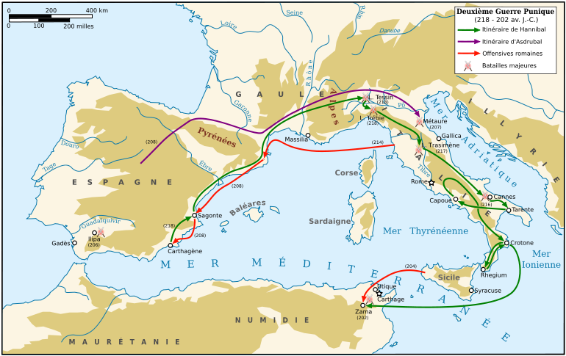
Carte des guerres puniques

L'administration romaine en Espagne
En -197, on trouve deux provinces romaines sur le territoire : l'Hispania citerior (« Espagne citérieure »), c'est-à-dire « de notre côté ») et l'Hispania ulterior (« Espagne plus lointaine »).
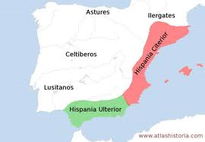
Les deux provinces de -197

Cependant, les peuples récemment soumis se révoltent un temps ; c'est T. S. Gracchus, père des Gracques, qui pacifiera vers -179 les provinces. Quelques années plus tard, la cité de N.............. se rebella pendant 9 ans : Scipion Émilien reprendra la ville en …....... .

L'Espagne, théâtre de guerre entre Romains !
Entre -83 et -72, les partis politiques romains livrent une terrible bataille en Espagne ; c'est le marianiste (partisan du parti populaire de Marius) S.................. qui domine alors le territoire, soutenu par les Lusitaniens. Il résista aux Optimates de Sylla et de Pompée jusqu'à sa mort, en -72. Puis ce fut au tour de ….................... de remporter des succès en Espagne, où il avait été nommé propréteur en -61. Il remporta notamment la bataille de M............ en -45, contre les fils de Pompée. La ville de S................ lui doit d'ailleurs son nom (en latin …....................................).

Des Romains célèbres venus d'Espagne
En littérature : S................. le philosophe, le maître en rhétorique …..............., le poète M...........
En politique : l'empereur Tr..........., qui y naquit, et les Espagnols d'origine, les empereurs H................... et M...............-..................... .
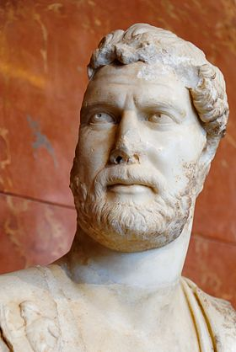
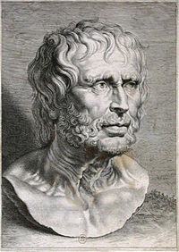
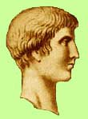
…..................................... …................................................ …...................................
Qui sont ces Romains « espagnols » (mentionnés plus haut) ?
Sources : wikipedia.org et la-vie-du-jardin.com

